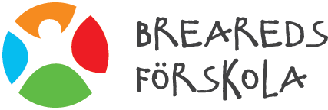

Breareds förskolas verksamhetsplan

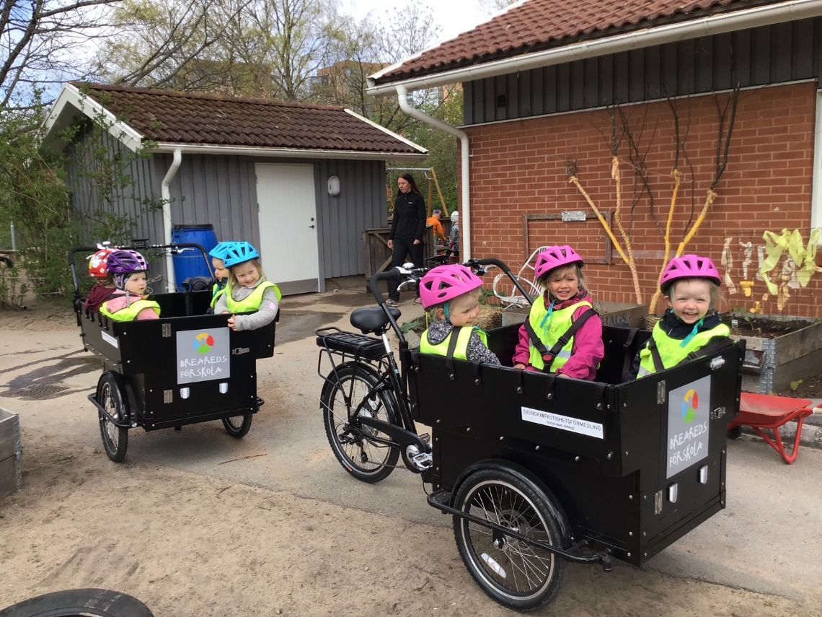

Verksamhetsåret Ht 2020 – Vt 2021

Inledning
Verksamhetsplanen är uppbyggd med 8 olika åtagande där förväntat resultat, arbetssätt, resursanvändning och uppföljning tydligt beskrivs.
Syftet med verksamhetsplanen är att visa på hur vi konkret arbetar med målen i läroplanen. Den ska verka som ett arbetsverktyg för pedagogerna i deras arbete tillsammans med barnen och deras föräldrar i den dagliga verksamheten.
Vid sidan om verksamhetsplanen arbetar vi med en linjär årsplan där vi preciserar utvecklingsområden, nuläge, fortbildningsplan och hur barn och föräldrar ska involveras. Under läsåret arbetar vi i en cirkulär process med att genomföra, observera och dokumentera barnens lärande processer. Genom gemensam reflektion varje vecka förändrar vi och följer upp verksamheten så att miljön och innehållet ligger nära det barnen undersöker.
I slutet på vårterminen sker analys och utvärdering av verksamheten och på så sätt sker ett expanderat lärande.
På vår förskola ser vi lärandet som något som sker i mötet med andra. Vi erbjuder en utbildning som innehåller både spontan och planerad undervisning. Kunskap är något som är föränderligt och något som vi skapar tillsammans. Allas tankar är viktiga och alla ska få känna stolthet över den man är. Miljön runt barnet påverkar vem man kan bli. En rik miljö ger också ett rikt barn. Vi vet vad ett barn är men vi vet inte vad det kan bli.

1 Åtagande
Vi åtar oss att skapa förutsättningar för barnen att i samspel med andra lära sig att alla är lika mycket värda och att olikheter är en tillgång – öka barnens förmåga att visa hänsyn och uppmuntra barnens vilja att hjälpa andra. (2.1 normer och värden, 2.2 omsorg, utveckling och lärande)

Förväntat resultat
- Barn som värnar om varandra.
- Barn som talar positivt om varandra och ser varandras goda sidor.
- Att barnen bjuder in varandra i sina lekar.
- Barn som hjälper varandra.
- Färre negativa konflikter mellan barnen.
- Att barnen lär sig berätta, uttrycka tankar, ställa frågor, argumentera och kommunicera tillsammans med andra.
- Att respekten för varandras olikheter ökar.
- Förskolans värdeord är levande i verksamheten.
Arbetssätt
- Närvarande aktiva pedagoger som utforskar och undersöker tillsammans med barnen.
- Pedagogerna ska genom sitt handlande vara goda förebilder.
- Vi delar in barnen i mindre grupper och erbjuder utmaningar där de får utforska och lära tillsammans i en positiv anda i rika miljöer.
- Vi jobbar med projekt som grundar sig på barnens intressen. Pedagogerna är medvetna om barnens val så att positiva grupper skapas där barn ”lyfter” varandra.
- Stärka barnens bild av sig själva och sina kamrater genom att hela tiden sätta ord på vad barnen är bra på och belysa deras kompetenser. Låta barnen hjälpa varandra och uppmuntra till att våga be om hjälp av en kompis istället för att söka vuxenhjälp med en gång.
- Vi arbetar främjande med värdegrundsfrågor utifrån vår likabehandlingsplan.
- Vi arbetar medvetet med våra värdeord – trygghet, glädje, delaktighet, inflytande och gemenskap i alla våra möten med barn, föräldrar och pedagoger.
- Som en del i det främjande arbetet uppmärksammar vi och lyfter händelser och barn som visar empati, hjälper sina kamrater och kan lösa konflikter genom dialog.
- Föräldrar görs delaktiga genom våra individuella samtal/gruppsamtal då vi samtalar om barnens utveckling och lärande i samspelet med andra. Vi påvisar i barnens lärande processer att olikheter är en tillgång som berikar.
- Observera och analysera barns och vuxnas samspel och använda insamlat material ”empirin” för att utveckla vår likabehandlingsplan varje år.
- Vid reflektion av förhållningssätt använda likabehandlingsplanen – under rubriken ”vårt främjande arbete”.
- På våra utvecklingssamtal/gruppsamtal diskuterar vi trygghet, trivsel, relationer, samspel, styrkor, lärande och intressen.
Resursanvändning
- Pedagoger med olika kompetenser som ser och upplever barnen på olika sätt.
- Barnens kompetenser
- Föräldrarna
- Ipad för att dokumentera.
- Pedagogiska diskussioner
- Likabehandlingsplanen
- Gemensam reflektion varje måndag
- Barnkonventionen

Uppföljning
- Vi reflekterar kring förhållningssätt på måndagsreflektionen.
- Likabehandlingsplan som följs upp och vidareutvecklas vid arbetsplatsträffar.
- Föräldrasamtal

2 Åtagande
Vi åtar oss att skapa en verksamhet där barnen får tid att pröva och undersöka tillsammans med andra. Ge tid för reflektion både enskilt och i grupp över lärande processer (2.2 omsorg, utveckling och lärande, 2.3 barns delaktighet och inflytande).

Förväntat resultat
- Undersökande barn som vill upptäcka och förstå sin omvärld.
- Barn som tror på sin egen förmåga och känner stolthet över att man kan.
- Att barnen utvecklar intresse för sitt eget och andras lärande.
- Att barnen lär sig sätta ord på sitt eget och andras lärande.
- Att barnen ser sammanhang och upptäcker nya sätt att förstå sin omvärld.
- Att barnen lär sig berätta, uttrycka tankar, ställa frågor, argumentera och kommunicera tillsammans med andra.
- Engagerade pedagoger som vill ta reda på hur barnen tänker.
- Ett reflekterande arbetssätt.
- Att vi använder oss av dokumentation när vi reflekterar tillsammans barn/barn, barn/pedagog, pedagog/pedagog.
- Att vi tillsammans med barnen skapar levande väggdokumentationer som vi använder i vardagen.
- Ökad arbetsglädje

Arbetssätt
- Projektinriktat och undersökande arbetssätt.
- Erbjuda aktiviteter, utmaningar och material som ger barnen rika möjligheter till eget undersökande.
- Erbjuda våra barn aktiviteter och material som utmanar deras sinnen.
- Ge barnen tid till att upptäcka och undersöka på egen hand och tillsammans med andra.
- Ge barnen möjligheter att pröva många olika sätt att uttrycka sig på så som genom lera, skapande, musik, rörelse, dans och drama.
- Observera och dokumentera barnens aktiviteter.
- Skapa tillfällen för reflekterande samtal, barn - barn, barn - pedagog, barn-förälder, pedagog - pedagog med hjälp av våra dokumentationer.
- Lyhörda pedagoger som ställer frågor som utmanar barnens tankar.
- Intresserade och nyfikna pedagoger som upptäcker och undersöker tillsammans med barnen.
- Pedagogerna använder vårt reflektionsprotokoll när de reflekterar tillsammans med andra pedagoger för att kunna se, upptäcka och utmana barnens lärande processer.
- Fördjupa det barnen visar och berättar i sin lek och i sitt undersökande genom att ge nya utmaningar till barnen.
- Låta barnen beskriva sina erfarenheter och ge dem tid för att upptäcka och hitta egna lösningar.
- Erbjuda material som kan användas på många olika sätt – som kan bli till något annat.

Resursanvändning

- Projektor
- Ipad
- Måndagsreflektion
- Barnen
- Pedagoger
- Barnens alster
- Dokumentationer
- Föräldrarna

Uppföljning
- Pedagogisk dokumentation
- Barnens reflektioner
- Reflektion utifrån dokumentation varje måndag.

3 Åtagande
Vi åtar oss att skapa en verksamhet där barnen får utveckla sitt sätt att kommunicera och ge dem möjlighet att uttrycka sig genom estetiska processer som bild, skapande, teater, dans, sång och musik. (2.2 omsorg, utveckling och lärande)

Förväntat resultat
- Att barnen ska få tid och möjlighet att på olika sätt sätta ord på sina tankar, känslor och åsikter.
- Att barnen uttrycker sig på olika sätt med hjälp av olika strategier – ”barnens hundra språk”.
- Att barnen utvecklar sin skapande förmåga och sin förmåga att förmedla upplevelser och känslor.
- Att barnen utvecklar sitt intresse för bilder och texter.
- Att barnen utvecklar sitt intresse för skriftspråk och ökar sin förståelse för symboler.
- Att barnen får ett utökat ordförråd och en ökad förmåga att berätta.
- Att barnen lär sig tänka och tala om texten och bilden på ett mer abstrakt sätt.
- Att barnen lättare kan upptäcka och sätta ord på sitt eget lärande med hjälp av reflektion och pedagogisk dokumentation.
Arbetssätt
- Skapa aktiviteter där barnen får möjlighet att använda sig av estetiska uttryckssätt som t.ex. sång, musik, dans, drama, bild och skapande med olika material.
- Ge möjlighet för barnen att arbeta i mindre grupper där utrymme finns för samtal och gemensamma reflektioner.
- Se till så att böcker finns tillgängliga för barnen utifrån de intressen som finns i barngrupperna.
- Sprida barnlitteraturen på förskolan så att den inte är begränsad till ett rum.
- Låta barnen vara med och göra bokval i bokbussen.
- Låta barnen få berätta om vad de gör i de olika aktiviteterna och dokumentera tillsammans med pedagoger.
- Pedagogerna ska aktivt använda samtalet i barnens aktiviteter.
- Pedagogerna ska använda ett nyanserat språk för att berika barnens ordförråd samt sätta ord på det som sker i barnens vardag.
- Dokumentera barnens olika sätt att kommunicera genom bild och text så att de olika uttryckssätten för kommunikation blir tydliga för både barn och föräldrar.
- Lyhörda pedagoger som registrerar barnens olika sätt att förmedla tankar, idéer och intressen utifrån deras språkutveckling.
- Ge barnen tid till att sätta ord på känslor och upplevelser både lustfyllda och vid exempelvis konflikter.
- Barn med andra hemspråk ska få språkligt stöd för att utveckla sitt språkande och sin språkförståelse utifrån observationer och utvärdering av behov.
- Vi läser böcker för barnen där vi använder oss av s.k. boksamtal.

Resursanvändning
- Använda oss av kompetenserna som finns i personalgruppen.
- Bokbussen
- Barnen
- Bildstöd TAAK
- Föräldrarna
- Arbetsplan för barn i behov av modersmålsstöd
Uppföljning
- Pedagogisk dokumentation
- Reflektion utifrån dokumentation varje måndag.
- Uppföljning av miljö och material, både i vår ute – och inne miljö.

4 Åtagande
Vi åtar oss att utforma en verksamhet som utmanar barnen i naturvetenskap och skapar möjligheter för barnen att bli en del av ett medvetet arbete med hållbar utveckling (2.1 normer och värden, 2.2 omsorg, utveckling och lärande).

Förväntat resultat
- Barn som undersöker och utforskar sin omvärld.
- Pedagoger som undersöker tillsammans med barnen.
- Projekt som blir mer av undersökande art där hypoteser provas.
- Ett lyssnande på barnens berättelser.
- Ökat intresse för djur och natur och naturvetenskapliga fenomen.
- Att barnen utvecklar sin förståelse för naturvetenskap och samband i naturen.
- Att barnen utvecklar intresse och förståelse för naturens olika kretslopp.
- Barn som visar genom handling omsorg om sin närmiljö.
- Barn som använder och förstår kompostering och källsortering.
- Barn som lär sig att spara på resurser.

Arbetssätt
- Undersökande och projektinriktat arbetssätt.
- Nyfikna pedagoger som lyssnar in barnens berättelser.
- Pedagoger som söker efter aktuella fokusområden i det barnen visar och berättar.
- Undersökande och prövande av barnens egna hypoteser.
- Gemensam reflektion och dokumentation med hjälp av bilder, film, litteratur, barnens egna berättelser och bilder.
- Måltidspedagogik
- Landart
- Vi använder oss av skogen och den natur som finns i vårt närområde.
- Vi utmanar barnen under deras utevistelse att arbeta med kompostering, källsortering i vardagen inomhus och under vår årliga skräpplockardag utomhus.
- På gården finns små odlingslotter som barnen deltar i skötseln av.
- Vi använder oss av pedagogisk dokumentation för att skapa sammanhang – en röd tråd för barnen och oss själva i vårt arbete.
- Låta barnen ta ansvar och vara delaktiga i skötseln av förskolans inom- och utomhusmiljö genom att plocka undan efter sig och vårda lekmaterial samt miljön.
- Värna om miljön i närområdet och plocka skräp i skog, mark och vid hav – ”Skräpplockardagen”.
- Använda de grönsaker och kryddor som vi odlar, i maten som lagas på förskolan.
- Aktiva pedagoger som förstår vikten av arbetet med hållbar utveckling.
- Vi använder oss av återvinningsmaterial inom olika områden.
- Föra diskussioner med barnen om varför vi har det material vi har.
Resursanvändning
- Ipad och projektor
- Lådcyklar
- Vår närmiljö
- Vår utegård
- Barn och pedagoger
- Föräldrar
- Carro vår kokerska
- Komposterings- och källsorteringskärl
- Information från olika miljöorganisationer
- Litteratur
- Våra odlingslådor
- Vårt miljöhus
Uppföljning
- Reflektion utifrån dokumentation i pedagoggrupp
- Planering och utvärderingsdagar

5 Åtagande
Vi åtar oss att skapa en verksamhet som utmanar barnen i teknik och i sitt matematiska tänkande (2.2 omsorg, utveckling och lärande).

Förväntat resultat
- Att barnen utvecklar sin förmåga att bygga, skapa och konstruera med hjälp av olika tekniker, material och redskap.
- Att barnen ska se, uppleva och benämna matematiken som finns runt omkring dem och i deras vardag.
- Att barnen ska få en nyfikenhet på teknik och experimentera i sina lekar.
- Att barnen ska få nya erfarenheter och genom mötet med andra barn och pedagoger prova sina hypoteser.
Arbetssätt
- Använda vardagen i vår verksamhet som t.ex. dukning, på- och avklädning, experiment, skogen, havet, närmiljön, sand- och vattenlek, ljusbord osv.
- Ge barnen möjlighet att använda sig av digital teknik i sin lek och i sitt undersökande.
- Genom att samtala om matematiska begrepp som ett naturligt förhållningssätt till barnen.
- Förstå och upptäcka mönster och symboler men också sortera och klassificera.
- Låta barnen i sitt skapande i verkstaden och i sin konstruktionslek få utmana sitt tänkande kring olika förhållanden som högt/lågt, över/under, smalt/brett. Utforska olika materials egenskaper som tunga/lätta, stora/små, mjuka/hårda, olika former och färg.
- Lyhörda pedagoger som ställer frågor som utmanar barnens tankar.
- Pedagoger som upptäcker tillsammans med barnen.
- Arbeta med olika experiment och problemlösningar där barnen får tid att pröva sina olika teorier samt sätta ord på hur och vad de gör.
- Ge barnen mattematik – och teknikutmaningar.

Resursanvändning
- Russinhissen – enkla experiment i fysik och kemi
- Teknikgrytan – enkla undersökningar i teknik
- Bertas experimentbok – spännande kemisagor från draklandet.
- Digitala verktyg som ipad, webb-ägget, greenscreen, bluebotten m.m.
- Naturen/Skogen/Havet/Årstiderna
- Barnen
- Pedagoger
- Dokumentation
- Barnens lekar
- Våra olika miljöer
- Vardagssituationer

Uppföljning
- Vid våra arbetsplatsträffar samt under reflektionstid.

6 Åtagande
Vi åtar oss att skapa möjligheter för föräldrar att påverka och vara delaktiga i förskolans verksamhet utifrån läroplanens intentioner (2.4 förskola och hem)

Förväntat resultat
- Att föräldrarna ska förstå och uppleva att de är en viktig del i vår verksamhet.
- Att föräldrar förstår att de har både rättigheter men också skyldigheter.
- Ökat samarbete mellan förskolan och hemmet.
- Föräldrar som vill utveckla förskolan tillsammans med oss.

Arbetssätt
- Föräldraaktiv inskolning.
- Bjuda in till föräldramöte minst en gång per år.
- Regelbundna utvecklingssamtal/gruppsamtal
- Vi bjuder in till aktivitetsdag i lärandets tecken.
- Daglig kontakt vid lämning och hämtning.
- Aktivt bjuda in föräldrarna att delta i vår verksamhet på olika sätt.
- Föräldrafika
Resursanvändning
- Föräldrar
- Pedagoger
- Instagram
- Dokumentation på avdelningarna.
- Månadsbrev till föräldrarna om avdelningens arbete med barngruppen.

Uppföljning
- Vid tillfällen använda oss av föräldraenkät.
- Utvecklingssamtal/gruppsamtal
- Diskussioner i pedagoggruppen om vad som kommit fram under utvecklingssamtalen/gruppsamtalen vad gäller utmaningar och mål etc.
- Uppföljning vid arbetsplatsträffar

7 Åtagande
Vi åtar oss att arbeta aktivt för att utveckla samarbetet med skolan och fritidshemmet (2.5 övergång och samverkan).

Förväntat resultat
- Skolan ska få en djupare bild av den verksamhet som de kommande barnen befunnit sig i.
- Att åter få skolan delaktig i planen för övergång samt att revidera planen tillsammans med skolan och de andra förskolorna i nätverket.
- Ökat samarbete mellan förskola, förskoleklass och fritidshem.
- Ökad förståelse mellan förskolans och skolans verksamheter.

Arbetssätt
- Föra dialog med rektor samt specialpedagog för område centrum syd (skolan på Mariedal).
- Utveckla arbetsplanen för övergång från förskola till skola tillsammans med övriga förskolor och ansvariga i skolan.
- På höstens utvecklingssamtal/gruppsamtal ges information om skolans överskolningsplan.
- Besök på skolan.
- Besök på förskolan av blivande lärare där barnen visar och berättar om deras verksamhet. Ansvariga pedagoger lämnar över blanketten ”överlämningsplan förskola - förskoleklass”.
- Arbetslaget ska tillsammans med personalen i förskoleklass, skola och fritidshem uppmärksamma varje barns behov av stöd och stimulans.

Resursanvändning
- Pedagoger i nätverket samt personal från skola och fritids.
- Barn
- Föräldrar
Uppföljning
- Pedagogiskt utbyte och kontakt mellan förskola, förskoleklass och fritidshem under höstterminen. Ett tillfälle att också komma med förslag till utveckling av planen för överlämning mellan förskola, förskoleklass och fritidshem.
- På våra arbetsplatsträffar

8 Åtagande
Vi åtar oss att systematiskt dokumentera, reflektera och utveckla förskolans verksamhet utifrån läroplanens mål och intentioner tillsammans med pedagoger, barn och föräldrar – och på så sätt skapa goda villkor för lärande och inflytande. (2:6 uppföljning, utvärdering och utveckling).

Förväntat resultat
- En verksamhet som har en tydlig struktur där tid avsätts för gemensam reflektion mellan barn-barn, barn-pedagog och pedagog-pedagog.
- En verksamhet som utgår från barnens tankar och teorier.
- En verksamhet som använder sig av pedagogisk dokumentation som ett arbetsverktyg för planering, utvärdering och utveckling.
- Att resultatet av dokumentationerna och utvärderingarna används för att utveckla förskolans kvalitet.
- Att alla pedagoger är väl insatta i hur dokumentations – och analysverktyg används för att skapa utvecklande och lärorika miljöer för barnen, men också för att se barnets individuella lärande i samspelet med andra.
Arbetssätt
- Vi dokumenterar barnens görande på olika sätt.
- Gemensam reflektion med andra kollegor varje måndag 16.00 – 18.30.
- Vi använder oss av en tydlig årsplan utifrån olika ställningstaganden. Vi beskriver nuläge och arbetar i processer. Genomför analys och utvärdering för expanderat lärande.
- Vi arbetar med pedagogisk dokumentation för att upptäcka barnets specifika intresse, lärande processer, när de upplever verksamheten som rolig, hur de samspelar med varandra och barnens delaktighet och inflytande genom vårt reflektionsprotokoll – vilket i sin tur ska leda till verksamhetsutveckling.
- Vi följer upp vårt arbete med våra åtagande i verksamhetsplanen inför nytt läsår och preciserar utvecklingsmål för varje hemvist.
- Vi följer upp vårt främjande och förebyggande arbete i vår likabehandlingsplan inför nytt läsår och genomför ny kartläggning under hösten utifrån fokusområde. Diskussioner förs om förhållningssätt på reflektionsmåndagarna.
- Det finns tillfällen då vi använder oss av barnintervjuer för att ge barnen chans att uttrycka hur de upplever verksamheten vi erbjuder.

Resursanvändning
- Pedagoger
- Föräldrar
- Barnen
- Ipad
- Läroplanen
- Årsplanen för innehållet i verksamheten
- Likabehandlingsplanen
- Verksamhetsplanen
- Pedagogisk dokumentation som ett arbetsverktyg
- Reflektionsprotokoll

Uppföljning
- Arbetet med årsplanens olika delar under året.
- Analys av Likabehandlingsplanen och ny kartläggning.
- Gemensam reflektion varje måndag utifrån dokumentation och gemensam litteratur.
- Sammanställning av vår kartläggning av förekomsten av kränkande behandling.
- Våra planerings – och utvärderingsdagar

